TRƯỜNG ĐẠI HỌC BÁCH KHOA HÀ NỘI

VIỆN CÔNG NGHỆ THÔNG TIN VÀ TRUYỀN THÔNG

──────── * ───────

PROJECT I

**NHẬP MÔN CNTT**

NGÀNH CÔNG NGHỆ THÔNG TIN

**XÂY DỰNG BÀN PHÍM ẢO**

**VÀ TÌM HIỂU VỀ LOG4NET**

Sinh viên thực hiện: **Nguyễn Trung Đức**

Lớp CNTT1.01 - K61

Giáo viên hướng dẫn: ThS. **Nguyễn Đức Tiến**

HÀ NỘI 12-2018

# PHIẾU GIAO NHIỆM VỤ MÔN HỌC PROJECT I

**1. Thông tin về sinh viên**

Họ và tên sinh viên: Nguyễn Trung Đức

Điện thoại liên lạc:0373 919 415 Email: duc.nt161115@sis.hust.edu.vn

Lớp: CNTT1.01 – K61 Hệ đào tạo: Đại học

Thời gian làm đồ án: Từ ngày 12 tháng 9 đến ngày 06 tháng 9 năm 2018

**2. Mục đích nội dung của Project**

* Xây dựng bàn phím ảo dùng c# winform.
* Dùng Log4net thực hiện chức năng ghi nhớ toàn bộ các phím được ấn và xuất thông tin ra file text.

**3. Các nhiệm vụ cụ thể của Project**

* Sử dụng Button và CheckBox để tạo các phím ấn.
* Sử dụng class SendKeys() để gửi phím.
* Sử dụng sự kiện Click của các Button và Checked của CheckBox để bắt sự kiện và gửi phím.
* Hướng đối tượng cho tất cả các giá trị của nút bấm vào cùng một class và thực hiện quản lý trên class này.
* Sử dụng nuget thêm Log4net vào projectvà thực hiện cấu hình cho Log4net.
* Lưu file log vào một file text.
* Thử nghiệm trên các ứng dụng NotePad++, Microsoft Word, …
* Tổng kết và đánh giá.

**4. Lời cam đoan của sinh viên:**

Tôi –*Nguyễn Trung Đức* - cam kết Project là công trình nghiên cứu của bản thân tôi dưới sự hướng dẫn của giáo viên. Các kết quả nêu trong Project là trung thực, không phải là sao chép toàn văn của bất kỳ công trình nào khác.

|  |  |
| --- | --- |
|  | *Hà Nội, ngày 06 tháng 12 năm 2018.*  Tác giả Project  *Nguyễn Trung Đức* |

**5. Xác nhận của giáo viên hướng dẫn về mức độ hoàn thành của Project**

|  |  |
| --- | --- |
|  | *Hà Nội, ngày … tháng 12 năm 2018.*  Giáo viên hướng dẫn  *Nguyễn Đức Tiến* |

MỤC LỤC

PHIẾU GIAO NHIỆM VỤ MÔN HỌC PROJECT I 2

PHẦN I: ĐẶT VẤN ĐỀ VÀ ĐỊNH HƯỚNG GIẢI PHÁP 5

1.1. Tổng quan 5

1.1.1. Các vấn đề 5

1.1.2. Mục tiêu cần đạt được 5

1.1.3. Lựa chọn và định hướng thiết kế 5

1.2. Các phần mềm tích hợp 5

1.2.1. Nuget 5

1.2.2. Log4net 5

1.2.2.1. Log4net là gì? 5

1.2.2.2. Cài đặt Log4net 5

1.3. Các framework/thư viện lập trình 6

1.4. Ứng dụng các kỹ thuật vào bài toán đã đề ra 6

PHẦN II: PHÂN TÍCH VÀ THIẾT KẾ HỆ THỐNG 7

2.1. Các chức năng 7

2.1.1. Form 7

**2**.1.1.1**.** CreateParam 7

2.1.1.2. List<Button> 8

2.1.2. Log4net 8

2.1.2.1. Cấu hình 8

2.1.2.2. Ghi log 10

2.2. Các lớp đối tượng 10

2.3. Thiết kế giao diện/layout 11

PHẦN III: CÀI ĐẶT VÀ TRIỂN KHAI GIẢI PHÁP 14

3.1. Tính năng 1: Gửi phím 14

3.2. Tính năng 2: Ghi log 14

3.3. Giao diện 15

PHẦN IV: KẾT LUẬN 17

TÀI LIỆU THAM KHẢO 18

**DANH MỤC HÌNH VẼ**

Hình 1. Giao diên bàn phím khi chạy. 6

Hình 2. Biểu đồ phân rã chức năng. 7

Hình 3. Thêm thư viện và lệnh cho log4net. 8

Hình 4.Thiết lập Properties cho button. 12

Hình 5. Thiết lập các Properties cho form. 13

Hình 6. Giao diện của bàn phím. 13

Hình 7. Gửi phím khi ấn 14

Hình 8. Các file log được ghi. 15

Hình 9. Nội dung file log. 15

Hình 10. Giao diện khi ấn Shift 16

Hình 11. Giao diện khi ấn Fn 16

# PHẦN I: ĐẶT VẤN ĐỀ VÀ ĐỊNH HƯỚNG GIẢI PHÁP

## Tổng quan

### Các vấn đề

* Thiết kế giao diện cho bàn phím.
* Thực hiện các chức năng gửi phím vừa ấn vào ứng dụng được focus.
* Thêm Log4net vào Project và thực hiện cấu hình nó.

### Mục tiêu cần đạt được

* Tạo được bàn phím ảo, khi ấn sẽ gửi phím vào ứng dụng đang focus.
* Thực hiện ghi log các thông tin: user name ấn phím, nội dung phím ấn, thời gian ấn, …

### Lựa chọn và định hướng thiết kế

* Sử dụng Winform Application c# trong Visual Studio 2017 tạo và thiết kế giao diện cho bàn phím.
* Dùng Button và CheckBox để tạo các phím, với CheckBox để tạo các phím đặc biệt Shift, CapsLock, Fn, Ctrl, Alt.
* Sử dụng nuget thêm log4net vào Project và thực hiện cấu hình để ghi log.

## Các phần mềm tích hợp

### Nuget

* Là một hệ thống quản lý gói (package manager) dành cho nền tảng phát triển phần mềm của Microsoft, chủ yếu là .NET. Được giới thiệu vào năm 2010, sau đó được tích hợp mặc định khai cài Visual khi cài Visual Studio 2012.
* Chức năng: Quản lý các gói cài đặt vào Project, khi gỡ cài đặt các gói, Nuget sẽ tự động dọc dẹp những file, những dòng code liên quan, tránh thừa thãi các file hay dòng code không liên quan trong Project.

### Log4net

#### **Log4net là gì?**

* Log4net là công cụ giúp ghi lại những thông tin trong lúc chạy ứng dụng. Là phiên bản chuyển thể từ Log4j (Java).
* Trong trường hợp ứng dụng bị lỗi thì Log4net sẽ dễ dàng xác định vị trí lỗi. Và dựa vào đó nhanh chóng chỉnh sửa chương trình,
* Log4net có thể thay đổi trạng thái log trong lúc chạy chương trình mà không gây ảnh hưởng tới chương trình.

#### **Cài đặt Log4net**

* Sử dụng Nuget: Click chuột phải vào Solution, chọn Manage Nuget Pakage. Ở mục Browse gõ Log4net và ấn Install sẽ tự động thêm vào Project.
* Phiên bản sử dụng: v2.0.8

## Các framework/thư viện lập trình

* System.Windows.Form
* Log4net.Config

## Ứng dụng các kỹ thuật vào bài toán đã đề ra

* Sử dụng Button tạo ra các phím ấn tương tự như bàn phím bình thường, các phím đặc biệt Shift, Fn, CapsLock, Ctrl, Alt dùng CheckBox để tạo.
* Thiết lập các thuộc tính cho Button, CheckBox và Form.
* Sử dụng class SendKeys để gửi các phím vào ứng dụng đang focus khi ấn.
* Cấu hình cho Log4net để thực hiện ghi log với các chức năng: ghi lại user name, nội dung ấn, thời gian, tự động tạo file mới để lưu khi đầy, …

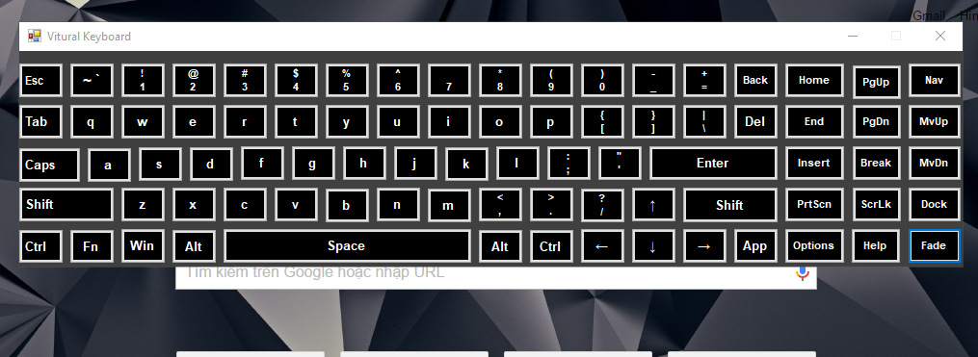

Hình 1. Giao diên bàn phím khi chạy.

# PHẦN II: PHÂN TÍCH VÀ THIẾT KẾ HỆ THỐNG

## Các chức năng

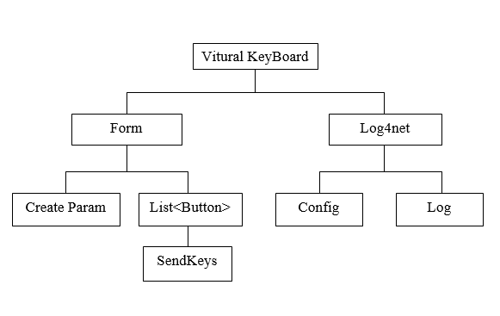

Hình 2. Biểu đồ phân rã chức năng.

### Form

#### **Create Param**

* Tạo ra một param trả về giá trị param.Exstyle. Do khi tiến hành chạy chương trình windows sẽ tự focus vào ứng dụng vừa click chính là chương trình bàn phím vừa khởi chạy nên khi ấn phím sẽ gửi vào chính nó. Tuy nhiên, dùng biến param.Exstyle này sẽ cấm focus vào chương trình hiện tại và sẽ gửi được phím vào các ứng dụng đang có trỏ chuột.
* Hàm CreateParams như dưới

protected override CreateParams CreateParams

{

get

{

CreateParams param = base.CreateParams;

param.ExStyle = 0x08000000; // gọi hàm Enable windows -> cấm focus vào app hiện tại

return param;

}

}

#### **List<Button>**

* Tạo ra mảng các Button chính là danh sách các nút bấm. Sẽ dễ dàng quản lý hơn do mỗi button trong mảng vừa tạo ra sẽ có một count cụ thể, hơn nữa list cho tạo mảng vô hạn không cần phải biết trước kích thước.

/// <summary>

/// Danh sách các phím ấn

/// </summary>

List<Button> myButton = new List<Button>();

* Thêm tất cả các button đã tạo ở phần một vào danh sách trên.

// Add toàn bộ button trong form vào list myButton.

List<Button> myButton = this.Controls.OfType<Button>().ToList();

* Dùng class SendKeys với lệnh SendKeys.Send(“key cần gửi”); để gửi.

SendKeys.Send(btn_sendkey2);

### Log4net

#### **Cấu hình**

* Sau khi cài, vào Program.cs thêm thư viện log4net.config vào và thêm dòng lệnh bên dưới.

[assembly: log4net.Config.XmlConfigurator(Watch = true)]

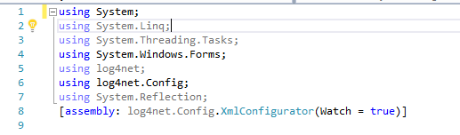

Hình 3. Thêm thư viện và lệnh cho log4net.

* Vào App.config và thêm đoạn code cấu hình cho log4net

<configSections>

<section name =" log4net" type =" log4net.Config.Log4NetConfigurationSectionHandler, log4net" />

</configSections>

<log4net>

<appender name="RollingFileAppender" type="log4net.Appender.RollingFileAppender">

<file value="filelog.txt"/>

<encoding value="utf-8"/>

<appendToFile value="true" />

<rollingStyle value="Date" />

<maxSizeRollBackups value="50" />

<maximumFileSize value="10MB" />

<lockingModel type="log4net.Appender.FileAppender+MinimalLock"/>

<staticLogFileName value="true" />

<layout type="log4net.Layout.PatternLayout">

<conversionPattern value="%username %date{yyyy-MM-dd HH:mm:ss} %-5level [%thread] %-16.16c{1} %-18.18M %-10logger - %message%newline" />

</layout>

</appender>

<root>

<level value="DEBUG" />

<appender-ref ref="RollingFileAppender" />

</root>

</log4net>

* Giải thích nội dung file cấu hình:

<appender name="RollingFileAppender"

* Chọn Appender (Appender dùng để quy định việc log) là RollingFileAppender nghĩa là log vào một file với độ lớn cố định.

<file value="filelog.txt"/>

* Thông tin cần log sẽ được ghi vào file tên filelog.txt (nằm trong thư mục Debug).

<maxSizeRollBackups value="50" />

<maximumFileSize value="10MB" />

* Mỗi file có size tối đa là 10MB, khi vượt quá size này thì sẽ đổi tên file cũ và lưu vào file mới. Giới hạn số file tối đa là 50 file, khi vượt quá 50 file sẽ xóa các file cũ và lưu vào các file mới.

<layout type="log4net.Layout.PatternLayout">

<conversionPattern value="%username %date{yyyy-MM-dd HH:mm:ss} %-5level [%thread] %-16.16c{1} %-18.18M %-10logger - %message%newline" />

</layout>

* Phần Layout sẽ quy định lưu những gì, ở đây sẽ lưu user name, thời gian ghi log, nội dung log, …

<level value="DEBUG" />

* Level sẽ quy định ghi log những gì, ơ đây dùng level là DEBUG thì sẽ ghi log toàn bộ những nơi đặt hàm log.

#### **Ghi log**

* Trong form1.cs thêm thư viện log4net để thực hiện ghi log.
* Thêm biến để ghi log, đặt biến logger ở nơi muốn ghi log.

/// <summary>

/// khai báo biến logger dùng ghi lại log, cấu hình ở App.cofig

/// </summary>

private static readonly ILog logger = LogManager.GetLogger(typeof(Form1).Name);

## Các lớp đối tượng

* Tạo một lớp mới KeyValueNewSet để thiết lập và lấy về được các key của các phím cần gửi khi ấn.

public KeyValueNewSet(string name, string sendkey1, string sendkey2, string sendkey3)

{

this.name = name;

this.sendkey1 = sendkey1;

this.sendkey2 = sendkey2;

this.sendkey3 = sendkey3;

myKeys.Add(this); // Tự đăng ký bản thân và danh sách

}

* Tạo một mảng các key của các phím bằng list tương tự như tạo một mảng các button để dễ quản lý các key của phím.

public static List<KeyValueNewSet> myKeys = new List<KeyValueNewSet>();

* Tạo method trả về giá trị key của phím tương ứng khi ấn.

/// <summary>

/// Hàm trả về chuỗi SendKey1 là khi ấn Button bình thường

/// </summary>

/// <param name="mybutton">Button cần lấy giá trị SendKey tương ứng</param>

/// <returns></returns>

public static string GetSendKey1(Button mybutton)

{

return myKeys.Find(keyset => keyset.name == mybutton.Name).sendkey1;

}

/// <summary>

/// Hàm trả về chuỗi SendKey2 là khi ấn phím Shift

/// </summary>

/// <param name="mybutton"></param>

/// <returns></returns>

public static string GetSendKey2(Button mybutton)

{

return myKeys.Find(keyset => keyset.name == mybutton.Name).sendkey2;

}

/// <summary>

/// Hàm trả về chuỗi Sendskey4 là khi ấn Fn, dùng cho các phím chức năng F1 -> F12

/// </summary>

/// <param name="mybutton"></param>

/// <returns></returns>

public static string GetSendKey3(Button mybutton)

{

return myKeys.Find(keyset => keyset.name == mybutton.Name).sendkey3;

}

* Ở hàm Public Form1(); ở class form1.cs ta sẽ thiết lập các key cho các phím tương ứng, ví dụ một số phím sau:

new KeyValueNewSet("Esc", "{ESC}", "{ESC}","{ESC}");

new KeyValueNewSet("Console", "`", "~", "`");

new KeyValueNewSet("one", "1", "!", "{F1}");

new KeyValueNewSet("two", "2", "@", "{F2}");

new KeyValueNewSet("three", "3", "#", "{F3}");

new KeyValueNewSet("four", "4", "{$}", "{F4}");

* Trong hàm Any_Click(object sender, EvenArgs e); đã thiết lập để dùng cho event Click của button ta dùng sender để lấy về phím vừa nhấn. Đồng thời lấy các key của phím đó qua Method ở lớp vừa tạo.

Button btn = sender as Button;

string btn_sendkey1 = KeyValueNewSet.GetSendKey1(btn); // Gán key như ký tự thường

string btn_sendkey2 = KeyValueNewSet.GetSendKey2(btn); // Gán key cho ký tự khi ấn Shift

string btn_sendkey3 = KeyValueNewSet.GetSendKey3(btn); // Gán key cho dãy phím chức năng F1 -> F12

* Dùng Checked cho các CheckBox để xác định các phím đặc biệt có được chọn và tiến hành gửi phím tương ứng, đồng thời đặt hàm logger để ghi log lại.

if(LShift.Checked || RShift.Checked) // Xử lý Send khi ấn Shift

{

SendKeys.Send(btn_sendkey2);

LShift.Checked = false;

RShift.Checked = false;

logger.Info(btn_sendkey2);

}

## Thiết kế giao diện/layout

* Dùng Button trong phần tool box kéo vào form (dùng thêm phím Ctrl để coppy nhanh), sau đó thiết lập các properties chính cho button bao gồm: Name, Text và thiết lập Event Click cho button bằng hàm Any_click();

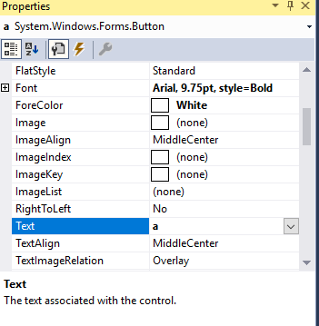

Hình 4.Thiết lập Properties cho button.

* Dùng CheckBox trong phần tool box kéo vào form để tạo các phím Shift, Capslock, Fn, Ctrl, Alt. Thiết lập các properties chính cho CheckBox bao gồm: Name, Text và Appearance là Button để tạo nó như một Button.
* Thiết lập các properties cho form bao gồm: KeyPreview bằng True (cho các phím bắt sự kiện khi form đang load), MaximizeBox bằng False (không cho form phóng to khi chạy), TopMost bằng True (hiển thị form trên tất cả ứng dụng khác khi chạy).

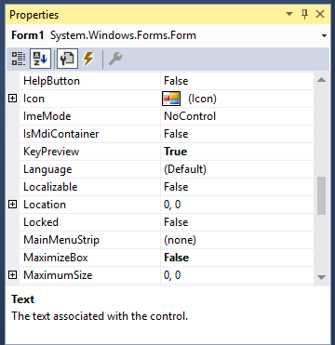

Hình 5. Thiết lập các Properties cho form.



Hình 6. Giao diện của bàn phím.

# PHẦN III: CÀI ĐẶT VÀ TRIỂN KHAI GIẢI PHÁP

## Tính năng 1: Gửi phím

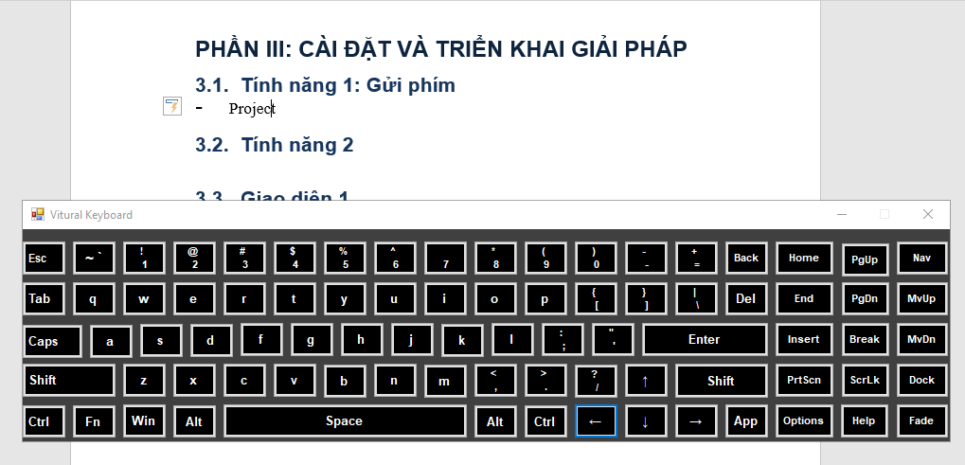

Hình 7. Gửi phím khi ấn

* Thực hiện gửi phím khi ấn phím bất kì, nếu dùng các phím đặc biệt như Shift thì sau đó sẽ cho Checked = false; để hủy chọn Shift, tránh việc in hoa các phím, ví dụ nhập một đoạn bất kỳ như hình.
* Thực hiện được các chức năng đặc biệt như coppy, cắt, dán, bôi đen bằng các tổ hợp phím Ctrl + c, Ctrl + x,… bằng cách thiết lập key cho phím bằng cách ghép “^” với key của phím, như code dưới.

else if(LCtrl.Checked || RCtrl.Checked) // Xử lý Send khi ấn Ctrl

{

if(btn_sendkey1 == "c" || btn_sendkey1 == "v" ||

btn_sendkey1 == "x" || btn_sendkey1 == "z"

|| btn_sendkey1 == "a" || btn_sendkey1 == "f")

{

string btn_chuoi = "^" + btn_sendkey1; // Ghép "^" với key để tạo phím đặc biệt như Ctrl + c

SendKeys.Send(btn_chuoi);

LCtrl.Checked = false;

RCtrl.Checked = false;

logger.Info(btn_sendkey1);

}

}

## Tính năng 2: Ghi log

* Các hàm logger đặt vào trong mỗi hàm gửi phím sẽ ghi lại các phím được gửi cũng như thời gian được gửi đi.
* Các thông tin được lưu trong file .txt, đặt trong file Debug của chương trình

SendKeys.Send(btn_sendkey3);

Fn.Checked = false;

logger.Info(btn_sendkey3);

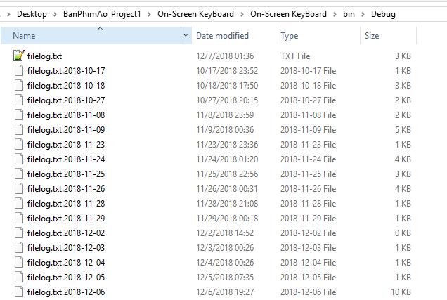

Hình 8. Các file log được ghi.

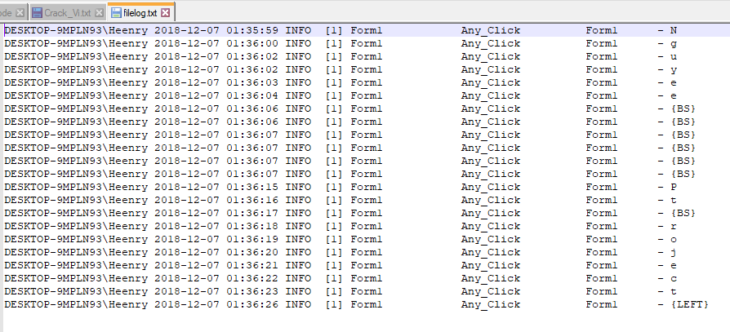

Hình 9. Nội dung file log.

## Giao diện

* Tạo hàm thay đổi Text của button khi chọn hoặc bỏ chọn các CheckBox.

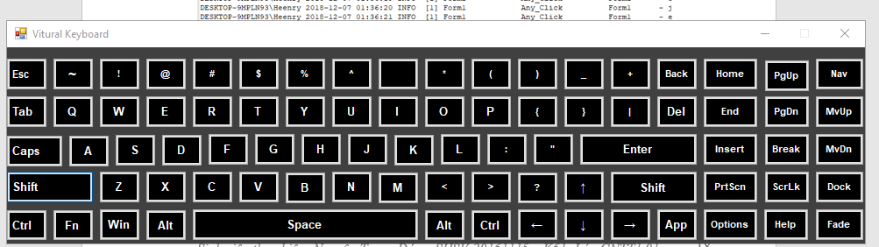

Hình 10. Giao diện khi ấn Shift

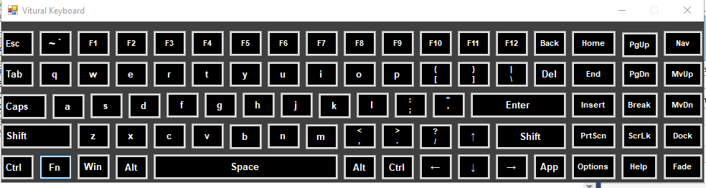

Hình 11. Giao diện khi ấn Fn

# PHẦN IV: KẾT LUẬN

* Phần mềm làm được đã khá hoàn chỉnh, đáp ứng được các yêu cầu ban đầu đặt ra, tuy nhiên còn có một số hạn chế.
* So sánh với bàn phím ảo thường dùng như của windows thì vẫn còn nhiều thiếu sót cũng như tính năng chưa tốt.
* Một số update có thể thực hiện như làm lại giao diện cho chương trình, tạo các hiệu ứng khi ấn phím, tạo thêm mục Options (cài đặt) để người dùng có thể thay giao diện cho bàn phím bằng hình ảnh tự chọn, chọn hình dạng phím hình khác như tròn, tam giác, …
* Tuy là chương trình khá đơn giản nhưng em đã thu được nhiều kiến thức, biết thêm các peoperties, các event trong winform, biết cách cài và dùng Log4net, các kỹ năng như tối ưu hóa code, hướng đối tượng,…
* Em xin chân thành cảm ơn thầy giáo Ths. Nguyễn Đức Tiến đã tận tình hướng dẫn, chỉ bảo và giúp đỡ em trong suốt quá trình làm Project.

# TÀI LIỆU THAM KHẢO

**\* *Danh mục internet:***

1. Qui định về đồ án tốt nghiệp của Viện CNTT-TT  
   <https://soict.hust.edu.vn/index.php/2017/03/16/quy-dinh-ve-do-an-tot-nghiep/>
2. CodeProject,

<https://www.codeproject.com/Articles/38006/A-Multilingual-Silverlight-Virtual-Keyboard>

<https://www.codeproject.com/articles/140911/log4net-tutorial>

1. Van Thoai Nguyen’s Block,

<http://nthoai.blogspot.com/2008/06/su-dung-log4net-trong-c-sharp.html>

1. Microsoft,

<https://docs.microsoft.com/en-us/dotnet/api/system.windows.forms.sendkeys.send?view=netframework-4.7.2>

1. Youtube: Bùi Nhưỡng,

<https://www.youtube.com/watch?v=viTPAljp2nk&t=1855s>